***KEYWORDS (GUIA PASO A PASO)***

1. Identificación de 5 keywords muy relacionadas con nuestro negocio.
2. Dichas keywords tienen al lado un número (del 1 al 5), siendo 1 la más buscada y 5 la que menos
3. Posteriormente buscamos sinónimos de las keywords identificadas para ver su grado de búsqueda.
4. Expandimos las keywords viendo cuales utiliza la competencia.
5. Eliminamos aquellas que tengan una tendencia negativa

**HEADPHONES** (1)

La keyword más buscada de las seleccionadas como candidatas para nuestra selección es “headphones”. Esta está muy relacionada con nuestra tienda ya que tratamos productos de audio como altavoces, auriculares, accesorios, y más.

Además, la selección de keywords la haremos en inglés, ya que el volumen de búsqueda en comparación con las keywords en español es mucho mayor.

Así pues, podemos observar que la palabra “headphones” tiene por sí sola un volumen de búsqueda de 249479. Además, otras palabras combinadas a esta como “bluetooth”, “wireless” y “noise cancelling” son propias de nuestra tienda y todas ellas tienen un amplio volumen de búsqueda.

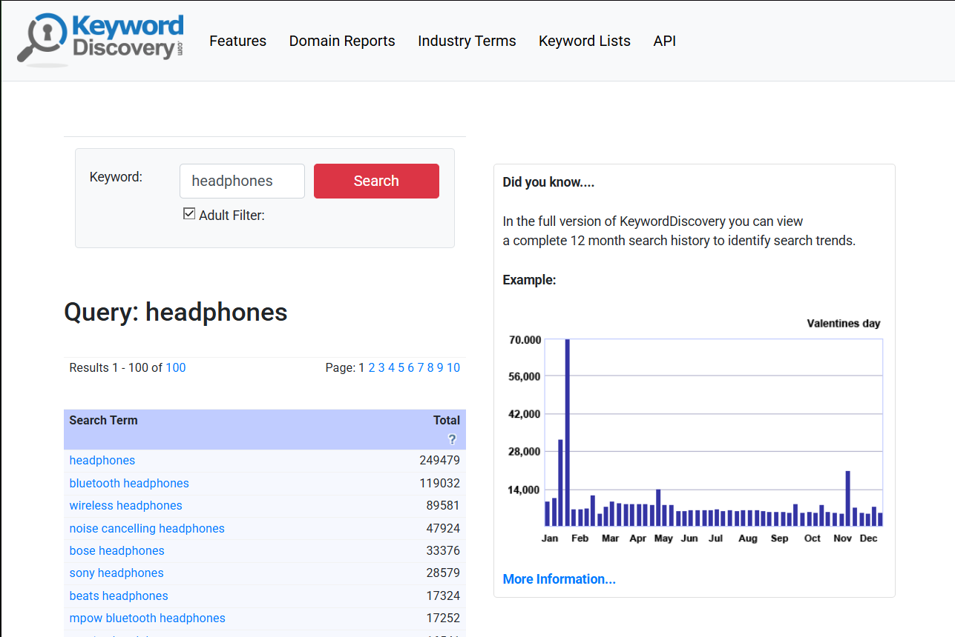

**EARBUDS** (2)

La segunda keyword más buscada es “earbuds”. Tiene sentido ya que es muy parecida a “headphones” por su similitud en el significado. La traducción literal sería auriculares o audífonos. Podemos ver claramente que tiene un gran volumen de búsqueda, pero es menor al de “headphones”, contando con 160836.

Además, podemos ver que las palabras que acompañan a dichas keywords también están relacionadas con nuestra tienda, siendo aún más atractivo utilizarla.

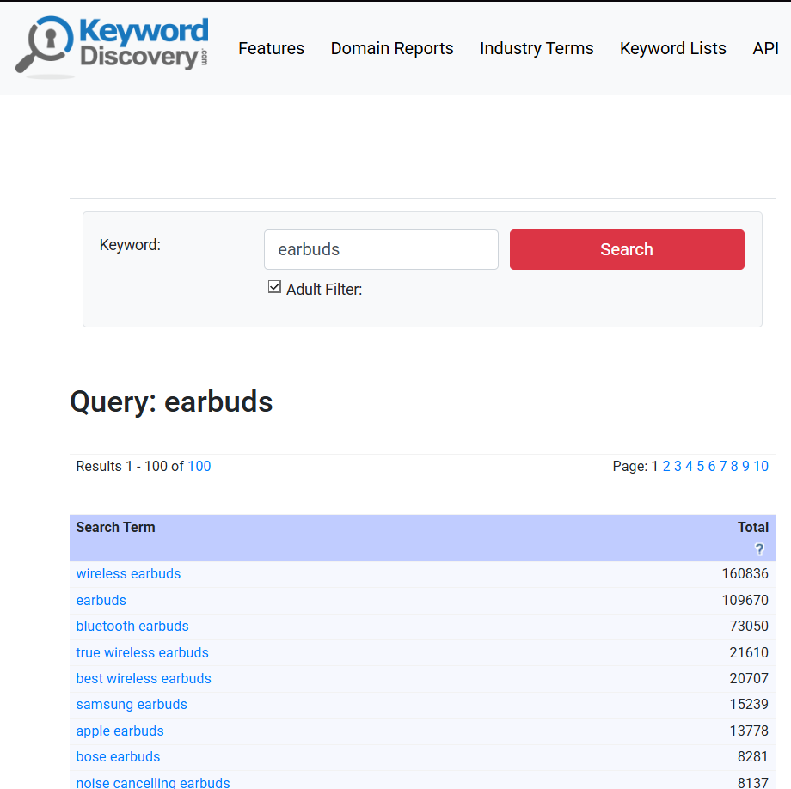

**WIRELESS** (3)

Posteriormente, tenemos “wireless”. Esta es una palabra que también se relaciona mucho con nuestra web, ya que la gran mayoría de dispositivos que presentamos son “wireless”. Vemos que los términos con mayor volumen de búsqueda son aquellos que combinan esta palabra con “headphones” y “earbuds”, habiendo sido estas mencionadas anteriormente.

Esto nos indica que esta palabra está fuertemente relacionada con nuestra tienda, siendo una candidata clara.

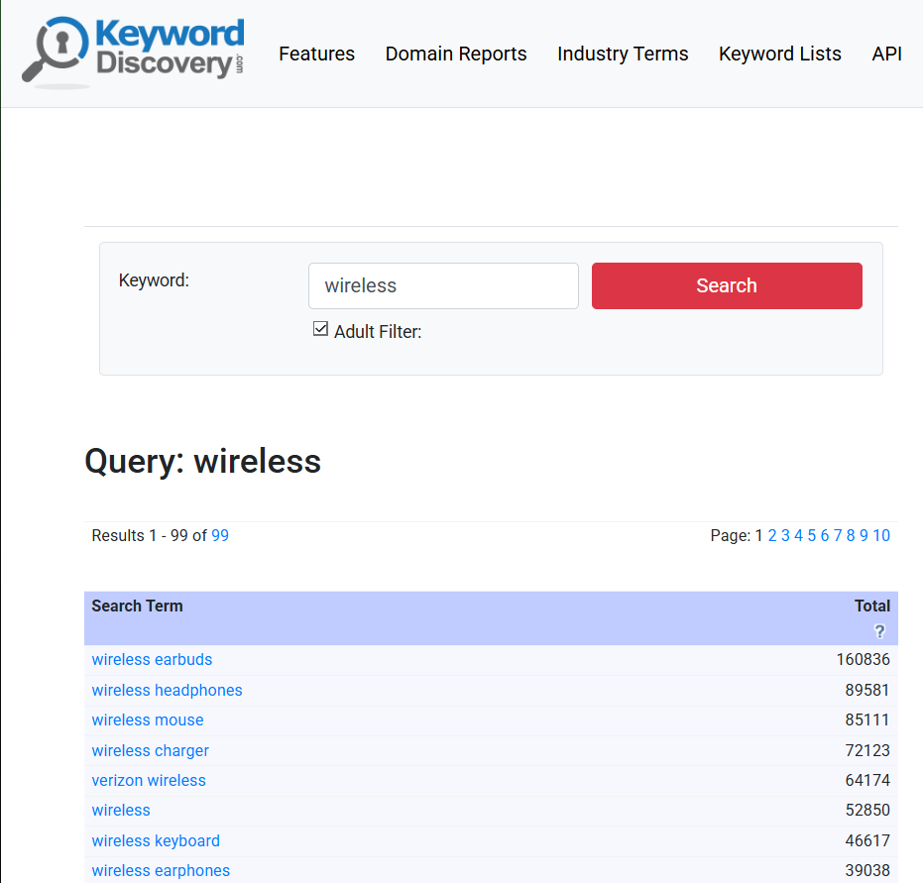

**BLUETOOTH** (4)

Ya en la cuarta palabra, encontramos “bluetooth”. Esta también está fuertemente relacionada con nuestra tienda, ya que como la gran mayoría de dispositivos son “wireless”, necesitamos la tecnología “bluetooth” para la conectividad.

Además, echando un vistazo a las búsquedas, podemos encontrar que aquello que más se busca es una combinación entre esta palabra y las mencionadas anteriormente, como pueden ser “headphones” y “earbuds”. Además, “speakers”, la quinta palabra con más volumen, también está muy relacionada.

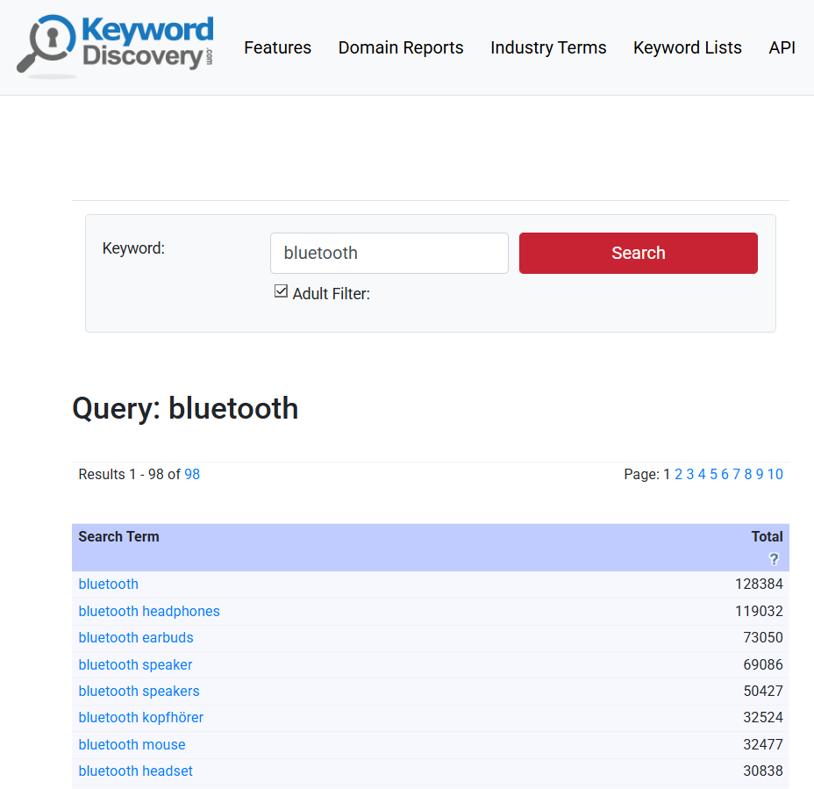

**SPEAKERS** (5)

Y por último, tenemos “speakers”. Como hemos podido comprobar en el caso anterior, esta está muy relacionada con “bluetooth”. Ahora bien, ella por sí sola también cuenta con un volumen de búsqueda significativo, en concreto, 50268.

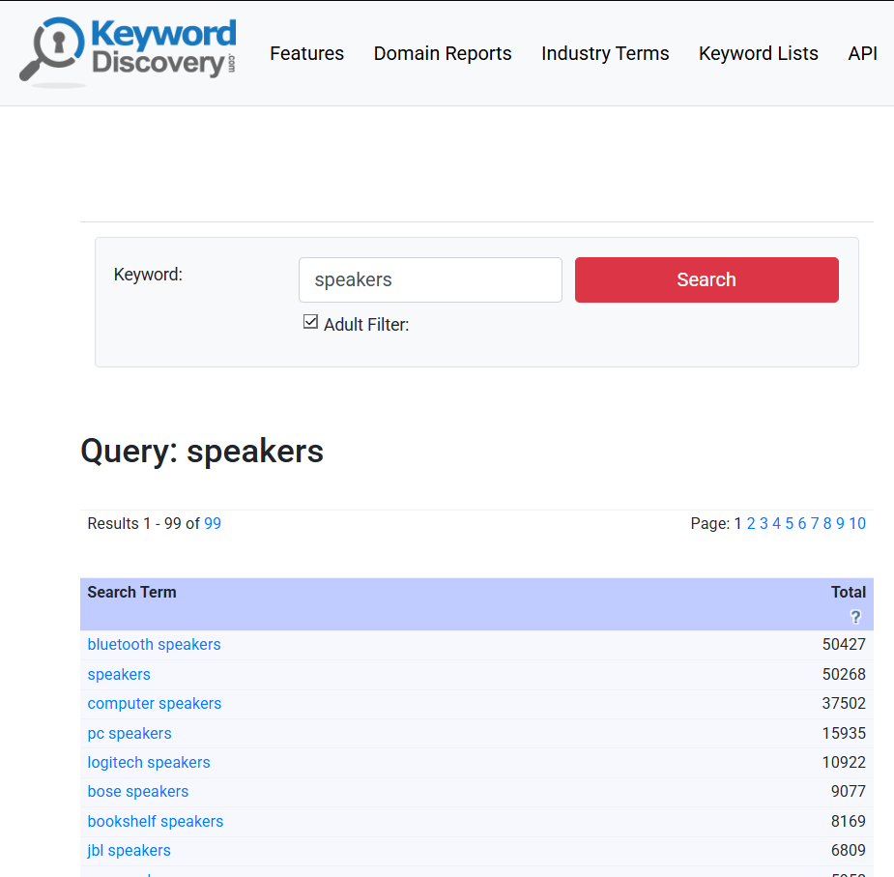

Ahora, una vez visto los 5 keywords seleccionados para nuestra web, vamos a ver los sinónimos en busca de alguno que también tenga un buen volumen de búsqueda y pueda ser implementado a nuestra tienda.

**SINÓNIMO HEADPHONES (HEADSETS)**

En primer lugar, tenemos “headsets”. No obstante, ya viendo la tabla podemos observar que es una palabra que no tiene un gran volumen, debido a que la palabra que se utiliza por defecto es “headphones” y no “headsets”

Es decir, que esta no nos servirá mucho.

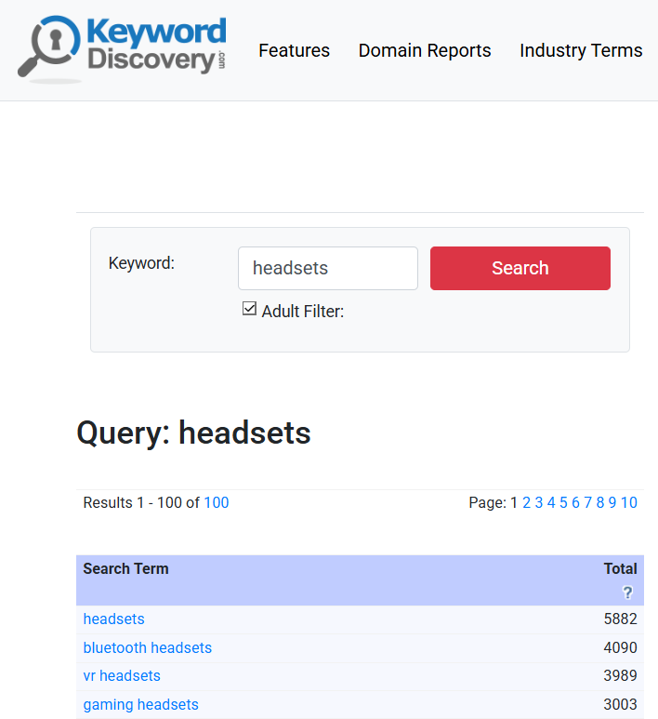

**SINÓNIMO EARBUDS (EARPIECE)**

El segundo sinónimo que podemos ver es “earpiece”. Aquí pasa igual que con el caso anterior, es una palabra que no se usa tanto como “earbuds” y por ello no es necesario tenerla en cuenta a la hora de hacer nuestra lista de keywords.

La idea principal es tener el menor número de keywords siendo estas las que más volumen generen, y usar sinónimos con poca aportación perjudicará a la tienda a la hora de buscarla en internet.

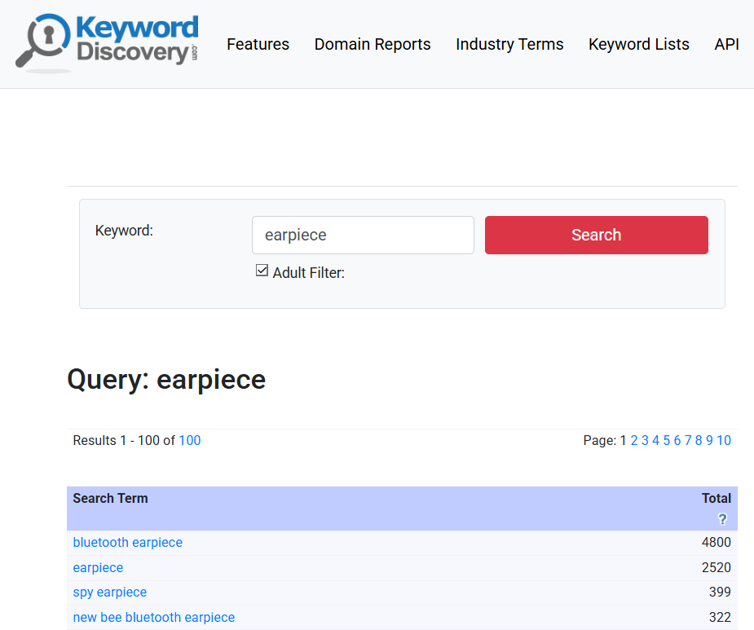

**SINÓNIMO WIRELESS (RADIO)**

Este caso es distinto a los anteriores. Podemos ver que ahora sí, el sinónimo, en este caso “radio”, tiene un gran volumen de búsqueda, por lo que sí que lo podemos añadir a nuestra lista de keywords.

Los sinónimos adjuntos han sido extraídos de WordReference, con la finalidad de tener una base que certifique que estas palabras están relacionadas.

Además, vemos que el volumen de búsqueda es 155507, haciendo que sea una gran candidata para nuestra lista.

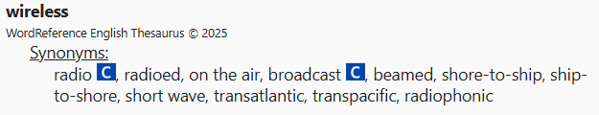

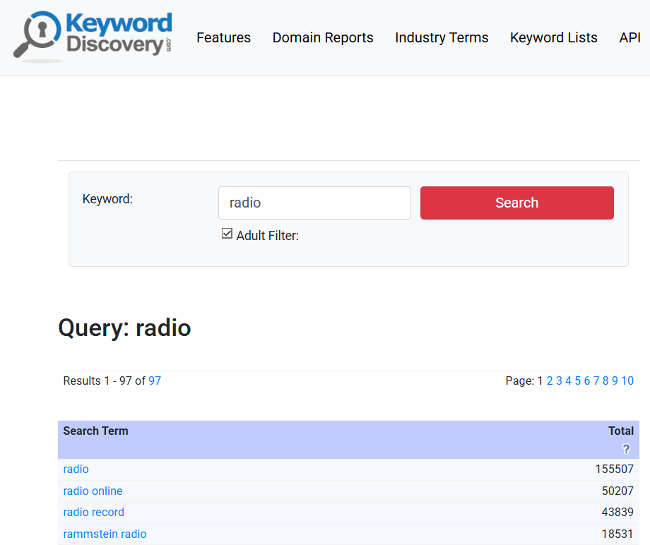

**SINÓNIMO SPEAKERS (AMPLIFIER)**

Con este último sinónimo tenemos un caso intermedio. No es tan bueno como el anterior (“radio”) ni tan malo como los otros, como “earpiece” o “headsets”.

Como en “radio”, hemos sacado los sinónimos de WordReference para tener una base sólida.

Respecto al volumen de búsqueda, vemos que tiene 28347. Este valor no lo hace un candidato claro para nuestra lista pero si potencial.

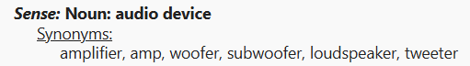

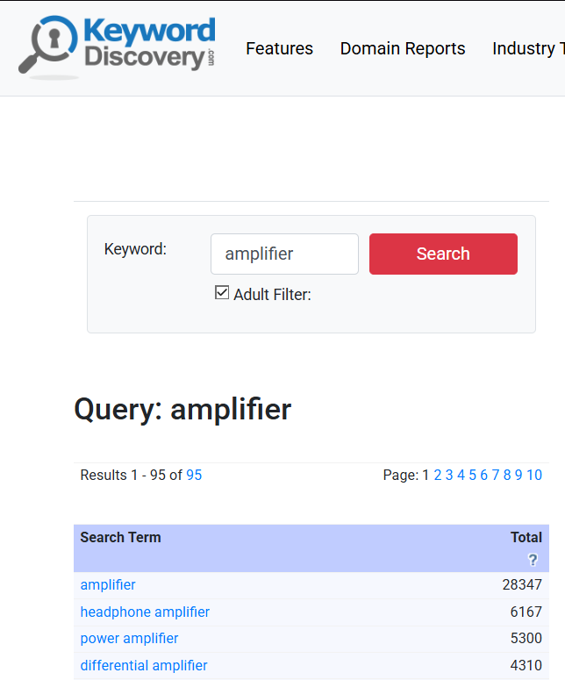

**COMPETENCIA:**

Ahora vamos a la sección de la competencia. En este caso, hemos escogido la página mencionada abajo ya que también vende productos de audio de diferentes marcas, muy similar a lo que busca nuestra tienda.

1. <https://audio46.com>

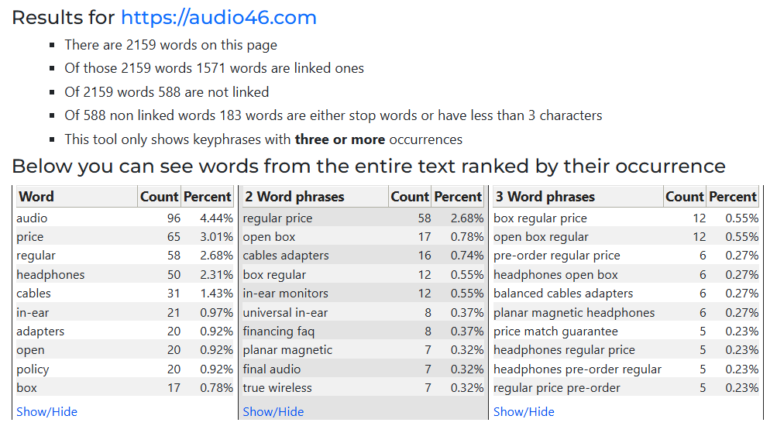

La imagen adjunta ha sido sacada de analizar esta web mediante la herramienta Keyword Density de Internet Marketing Ninjas. Podemos ver que lo más destacable es el % de veces que aparece una palabra en la web, siendo la más significativa “audio”. Por ello, vamos a analizar si esta palabra tiene un buen volumen de búsqueda para ver si puede ser añadida a nuestra lista de keywords.

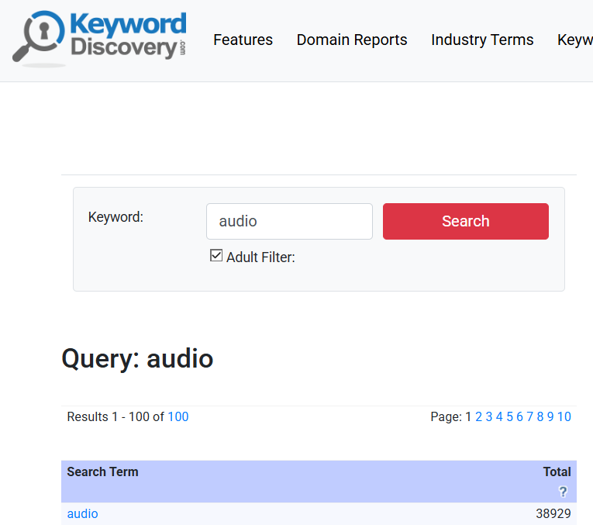

Podemos ver que, en efecto, tiene un buen volumen de búsqueda (38929), lo que la hace una potencial candidata para ser añadida a nuestra lista final.

**PALABRAS CON TENDENCIA NEGATIVA**

1. *RADIO*

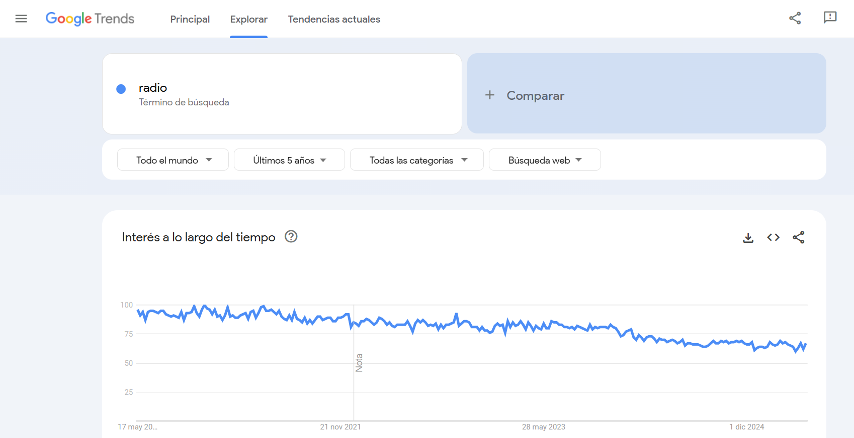

1. *HEADSETS*

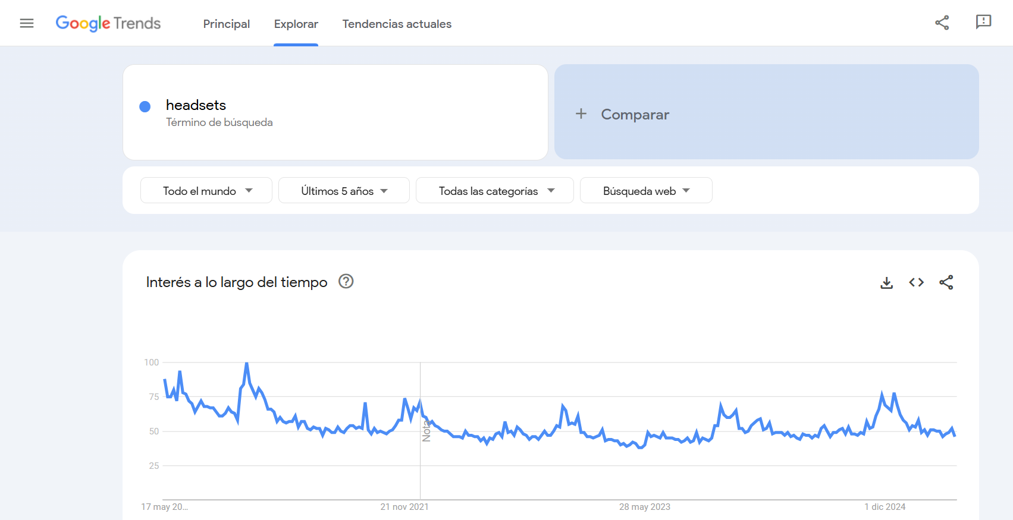

Podemos observar que estas 2 palabras tienen una tendencia negativa al usar Google Trends. La gráfica muestra una falta de interés a lo largo del tiempo, indicando que la gente se ha ido interesando menos por ella.

No obstante, “radio” es una excepción. Aunque su interés ha disminuido a lo largo de los años, su volumen de búsqueda es significativamente grande, por lo que se podría añadir a la lista final.

**FINAL** **KEYWORD LIST:**

Una vez hecho el análisis completo, la lista de keywords que quedaría sería la siguiente:

* Headphones
* Speakers
* Wireless
* Bluetooth
* Earbuds
* Amplifier
* Radio
* Audio

**POSICIONAMIENTO DE CADA KEYWORD:**

**Headphones**: Este keyword es muy general, por lo que lo ideal sería ponerlo en la página Home, en la Categoría del producto y en el propio producto.

**Speakers**: Al igual que antes, esta también es una keyword muy relevante para nuestra tienda online, así que la añadiremos a Home, Categoria y Producto.

**Wireless**: La añadiremos a Home y Producto

**Bluetooth**: Home, Producto

**Earbuds**: Subcategoría, Producto

**Amplifier**: Categoría, Producto

**Radio**: Categoría, Producto

**Audio**: Home, Meta SEO